Information géographique
Mercredi 20 décembre 2017 - 15h30-18h30

Vous devez répondre aux questions suivantes en justifiant correctement vos réponses et en les illustrant le plus précisément possible.

A. Questions de cours (7 points)

1) Que vous évoque cette carte réalisée par John Snow en 1854 ? Pourquoi est-elle considérée comme pionnière dans la domaine des SIG ? (2 points)

2) Qu'est-ce que le projet OpenStreetMap ? Quels peuvent être les avantages (et les limites) d’utiliser cette ressource dans les projets SIG ? (1 point)

3) Décrire l’image chargée dans QGIS ci-dessous. S’agit-il d’une image raster ou vecteur ? Pourquoi ? Quelle peut-être le fournisseur de ce type d’image selon vous ? (2 points)

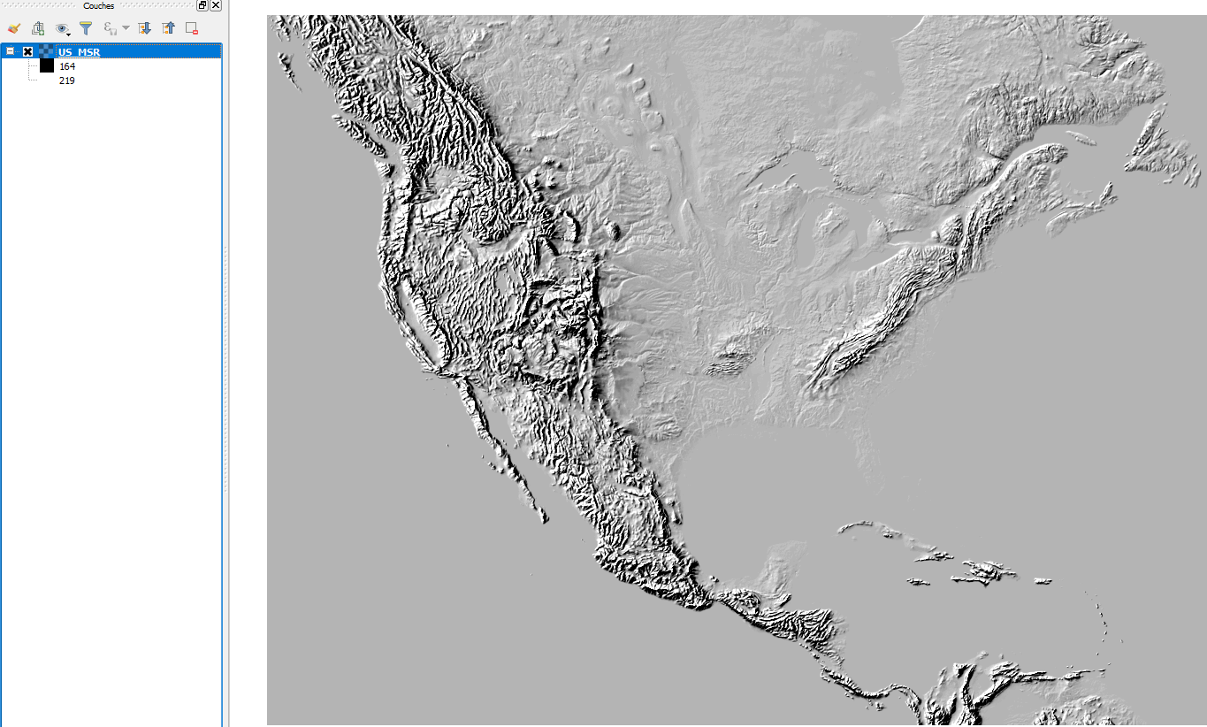
4) A quelle type de données la variable visuelle taille s’applique-t-elle ? Qu’est-ce qu’une variable visuelle ? (2 points)

B. Exercice 1 : Pratique des Systèmes d'Information Géographique (8 points)

Contexte :

Le ministère de l’Écologie souhaite dresser un portrait de la pression démographique s’exerçant sur les parcs naturels en France. Pour initier cette vaste étude à laquelle vous êtes associé(e), il est demandé de répondre à deux questions de cadrage :

« Quelle est la part de la surface couverte par les parcs naturels en France en 2016 »
« Quelle part de la population française réside dans les limites d’un parc régional ou national en 2016 ? »

Pour mener votre analyse vous disposez des ressources suivantes :
- Un shapefile (PNR.shp) contenant les polygones des Parcs Naturels Régionaux (en vert clair sur la capture d'écran). Source : Inventaire National du Patrimoine Naturel.
- Un shapefile (COMMUNE.shp) qui contient les polygones des communes françaises (en orange sur la capture d’écran). Ce shapefile contient plusieurs données attributaires, comme la population et la surface des communes. Source : IGN
- Un shapefile (PNN.shp) qui contient les polygones des parcs naturels nationaux (en vert foncé).
- Une annexe qui rappelle les principaux outils de QGIS mobilisés en cours (p 5-6).

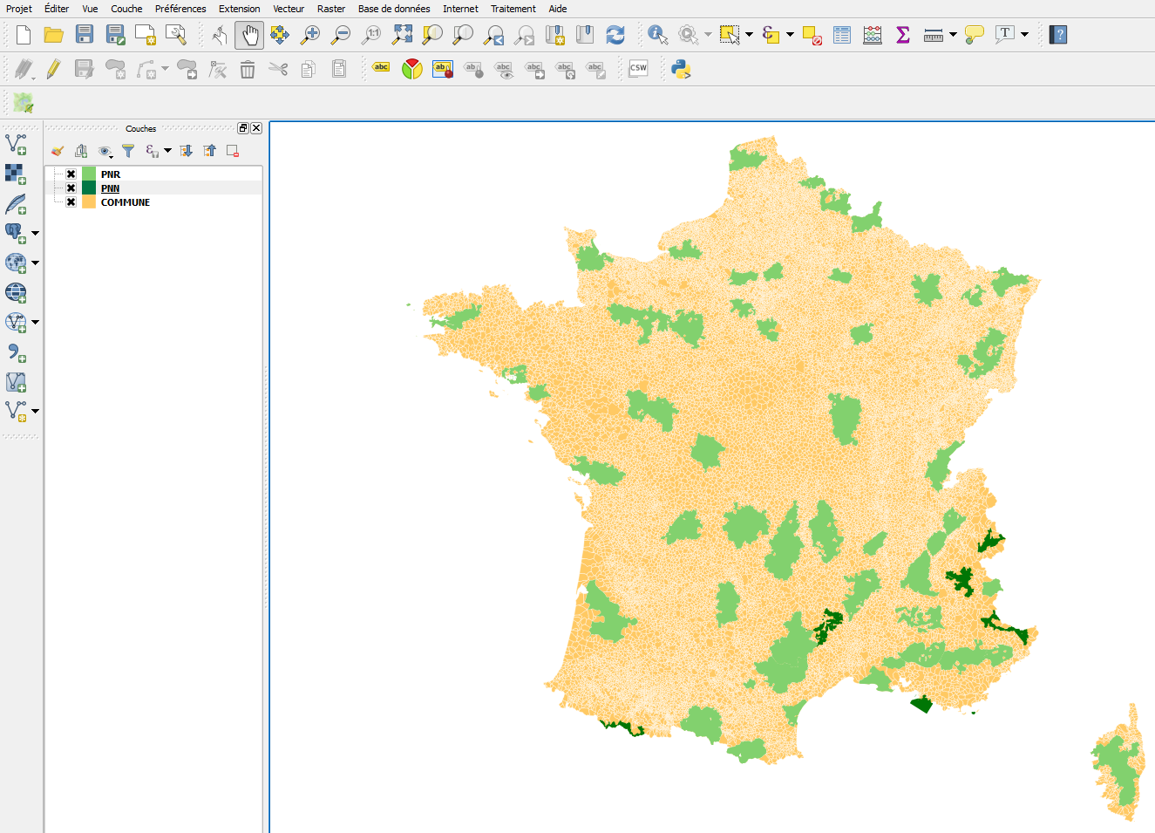

Vous devez répondre aux questions suivantes :

5) Il sera nécessaire d’effectuer des géotraitements dans QGIS sur des shapefiles issus de plusieurs fournisseurs de données. A quoi devez-vous veiller avant de procéder aux géotraitements ? (1 point) Qu'est-ce qu'un géotraitement (1 point) ?

6a) Étape 1 – Nous avons ici deux couches pour les parcs (Parc Naturels Régionaux de France et Parc Naturel Nationaux de France) que nous souhaitons les associer en une seule couche pour cette analyse. Quel géotraitement préconisez-vous ? (1 point)

6b) Étape 2 – Quel moyen technique vous semble adapté pour ne sélectionner que les communes françaises qui sont incluses dans un parc national et/ou régional ? (1 point)

6c) Étape 3 – La figure ci-dessous présente les résultats utiles pour répondre à la question suivante : en haut, les résumés statistiques (nombre communes, surface et population) pour les communes chevauchant un parc. En bas, ces mêmes statistiques pour l'ensemble des communes.
Quelle(s) première(s) conclusion(s) pouvez-vous en tirer ? (1 point)

 | Nombre communes | Population | Surface
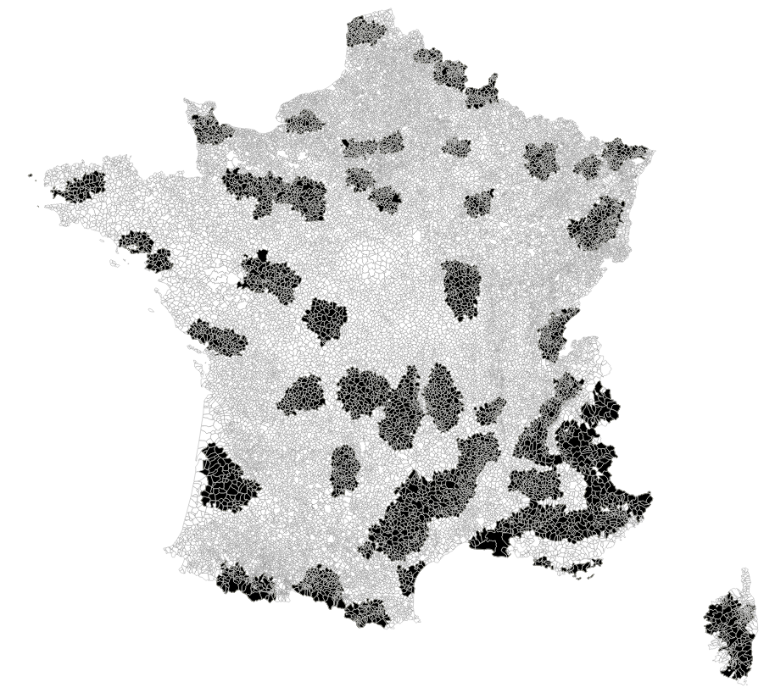  Communes parcs | 7144 | 10 656 | 14 336 597
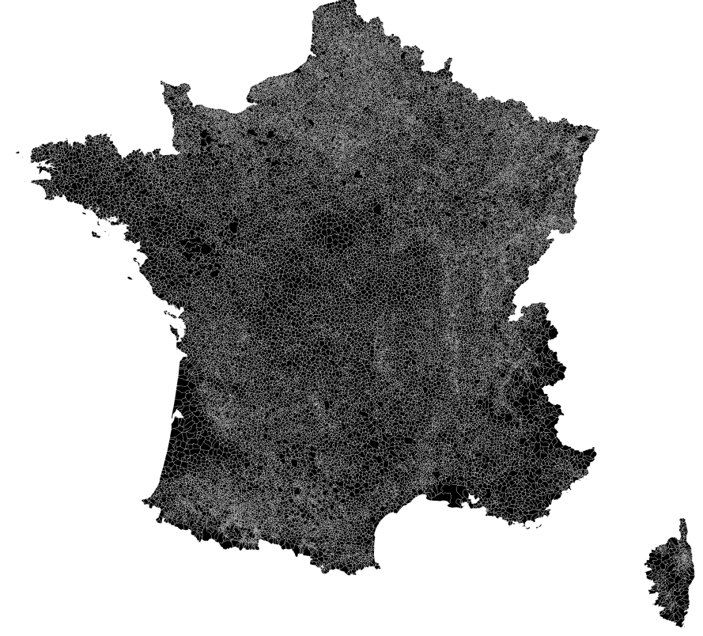  Communes France | 35798 | 63 698 | 53 996 268
Part total communes Parc (%) | 19.95 | 16.73 | 26.6

7) Ne pensez-vous pas qu'il manque quelques informations au tableau ci-dessus pour répondre avec exactitude à la question ? Lesquelles ? Où trouve-t-on cette information en règle générale ? (1 point)

8) Résumez le raisonnement SIG suivi dans les questions par un graphique (questions 6a à 6c) (1 point)

9) Si vous étiez membre du bureau d'étude engagé sur cette étude, quelles seraient vos idées pour poursuivre l'analyse ? (1 point)
On ne demande pas spécialement ici à ce que vous maîtrisiez spécifiquement la problématique des parcs naturels en France. Pensez à ce que nous avons vu en cours avec un peu de bon sens et du recul !

C. Exercice 2 : Commentaire critique de carte (5 points)

10) Faites une analyse critique de la carte ci-contre en détaillant précisément ce qui relève de la représentation de l’information géographique. Quel type de donnée est utilisé ? Quelle variable visuelle est utilisée ? Quelle(s) implantation(s) ? L'utilisation de la sémiologie graphique est-elle correcte en fonction de ce type de données ? Quel est le message véhiculé par la carte ? Est-elle contestable / est-elle efficace ? (3 points)
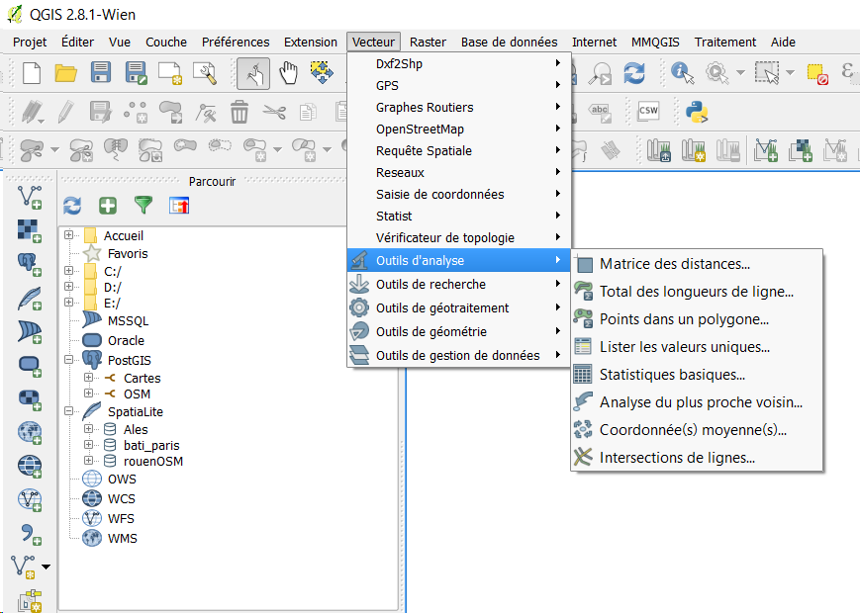
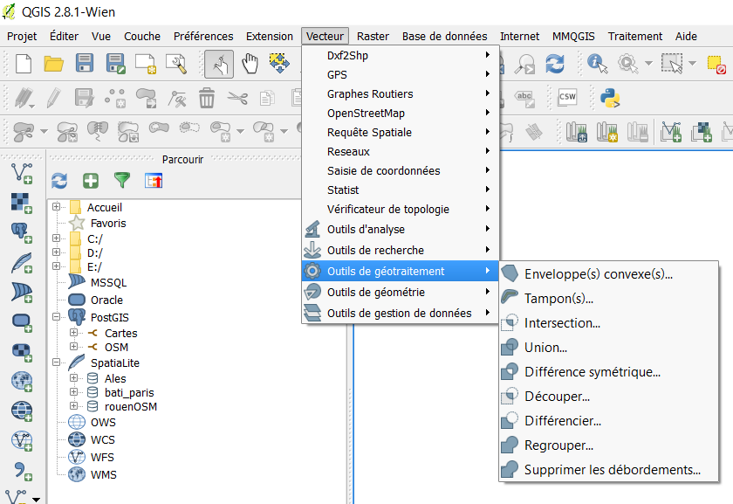
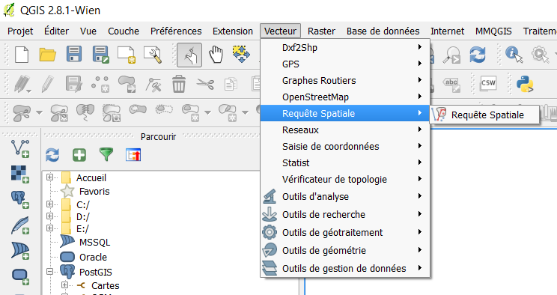
11) A la lumière de ce que vous avez décrit précédemment, faites des propositions pour améliorer cette carte : habillage (quels éléments ajouter, modifier ?), mise en page, sémiologie graphique (quelle variable visuelle, quelle implantation, pourquoi ?). (2 points.

Le flot incessant de la détresse révélé, où 130 000 migrants désespérés ont afflué vers l'Europe en une année
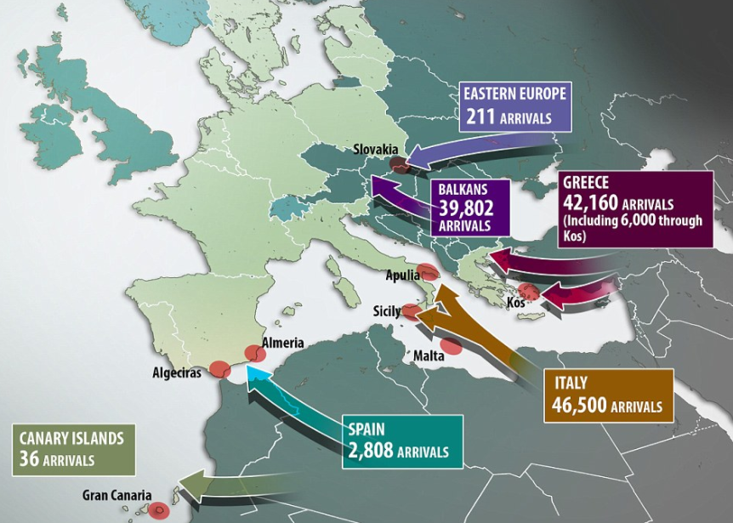
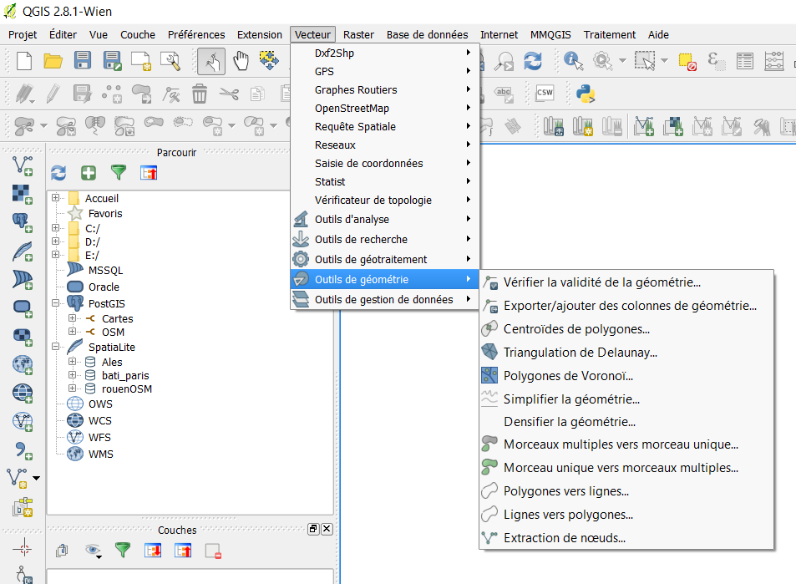
Source : Dailymail.co.uk, 3 juin 2015

Annexe : Principaux outils manipulés en cours

